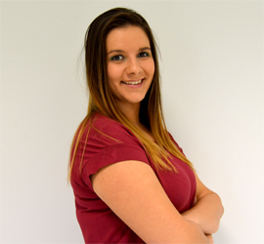
Bernal Zamora, Lorena
El Cuervo (Sevilla).
Mi promoción 2013-2015
Entré sin nociones de la programación web ya que venía de un bachillerato de arte y me tuve que poner las pilas desde el principio.
Llevo trabajando en Everis, desde que terminé las prácticas. Entré en Everis en el departamento de maquetación y desde entonces estoy aquí.
Trabajamos con HTML, CSS, Javascript, Angular...

